Ngày soạn : 27/ 1 /2024
Ngày dạy : 30/ 1/2024
MÔN TOÁN. TIẾT 107
LÀM TRÒN SỐ ĐẾN HÀNG NGHÌN, HÀNG CHỤC NGHÌN

I. YÊU CẦU CẦN ĐẠT:
1. Năng lực đặc thù:
- Biết làm tròn và làm tròn được các số đến hàng nghìn, hàng chục nghìn.
- Vận dụng được cách làm tròn số trong một số trường hợp đơn giản.
- Phát triển năng lực giải quyết vấn đề khi áp dụng yêu cầu làm tròn số trong các bài toán thực tế
- Phát triển năng lực lập luận, tư duy toán học và năng lực giao tiếp toán học
2. Năng lực chung.
- Năng lực tự chủ, tự học: lắng nghe, trả lời câu hỏi, làm bài tập.
- Năng lực giải quyết vấn đề và sáng tạo: tham gia trò chơi, vận dụng.
- Năng lực giao tiếp và hợp tác: hoạt động nhóm.
3. Phẩm chất.
- Phẩm chất nhân ái: Có ý thức giúp đỡ lẫn nhau trong hoạt động nhóm để hoàn thành nhiệm vụ.
- Phẩm chất chăm chỉ: Chăm chỉ suy nghĩ, trả lời câu hỏi; làm tốt các bài tập.
- Phẩm chất trách nhiệm: Giữ trật tự, biết lắng nghe, học tập nghiêm túc.
II. ĐỒ DÙNG DẠY HỌC
- Kế hoạch bài dạy, bài giảng Power point.
- SGK và các thiết bị, học liệu phụ vụ cho tiết dạy.

III. HOẠT ĐỘNG DẠY HỌC
Hoạt động của giáo viên | Hoạt động của học sinh
1. Khởi động:
- Mục tiêu: + Tạo không khí vui vẻ, khấn khởi trước giờ học.
+ Kiểm tra kiến thức đã học của học sinh ở bài trước.
- Cách tiến hành:
- GV tổ chức trò chơi để khởi động bài học.  + Câu 1: Lấy ví dụ về các số tròn nghìn.  + Câu 2: Lấy ví dụ về các số tròn chục nghìn.  - GV Nhận xét, tuyên dương.  - GV dẫn dắt vào bài mới:  GV cho HS quan sát tranh và trả lời câu hỏi:  + Có bao nhiêu người xem trên sân bóng?  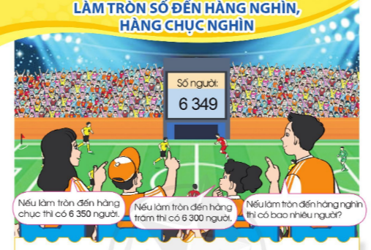  + Làm tròn số 6349 đến hàng chục ta được số nào?  + Làm tròn số 6349 đến hàng chục ta được số nào?  - Vậy làm tròn số 6349 đến hàng nghìn ta được số nào và cách làm ra sao chúng ta cùng tìm hiểu ví dụ số 1 | - HS tham gia trò chơi  + Trả lời:  + Trả lời:  - HS lắng nghe.  - HS quan sát tranh và trả lời:  + Có 6349 người xem  + Ta được số 6350  + Ta được số 6300
2. Khám phá (Làm việc cả lớp)
- Mục tiêu:
- Biết làm tròn và làm tròn được các số hàng nghìn.
- Cách tiến hành:
*Ví dụ 1: Làm tròn các số 8100 và 8700 đến hàng nghìn  GV cho HS quan sát tia số:  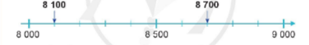  + Trên tia số có các số tròn nghìn nào?  + Số 8100 và 8700 nằm ở vị trí nào trên tia số?  + Số 8100 ở gần số tròn nghìn nào hơn?  + Vậy nếu ta làm tròn số 8100 đến hàng nghìn ta sẽ được số nào?  + Số 8700 ở gần số tròn nghìn nào hơn?  + Vậy nếu ta làm tròn số 8700 đến hàng nghìn ta sẽ được số nào?  + Cho HS thực hiện làm tròn đến hàng nghìn số 8200, 8300, 8600, 8800.  *Ví dụ 2: Làm tròn số 2500 đến hàng nghìn.  GV cho HS quan sát tia số:  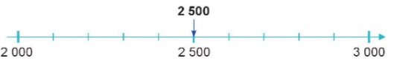  + Số 2500 ở gần số tròn nghìn nào hơn?  + Vậy nếu ta làm tròn số 2500 đến hàng nghìn ta sẽ được số nào?  - GV chốt lại cách làm tròn đến hàng nghìn nhấn mạnh khi nào thì được làm tròn tiến và khi nào cần làm tròn lùi: Khi làm tròn số đến hàng nghìn, ta so sánh chữ số hàng trăm với 5. Nếu chữ số hàng trăm bé hơn 5 thì làm tròn xuống(lùi), còn lại thì làm tròn lên( tiến).  + Nếu làm tròn đến hàng nghìn số người xem bóng ta sẽ được số nào?  * Luyện tâp:  Bài 1: ( làm việc nhóm đôi )  a) HS quan sát tia số, chỉ ra số tròn nghìn trên tia số  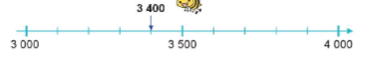  - GV yêu cầu HS thực hiện trao đổi nhóm đôi theo gợi ý:  + Sô 3400 ở gần số tròn nghìn nào hơn?  + Vậy làm tròn đến hàng nghìn số 3400 ta được số nào?  - Làm tương tự với phần b,c  - Các nhóm trình bày kết quả, nhận xét lẫn nhau.  - GV Nhận xét, tuyên dương.  Bài 2: ( Làm việc cá nhân)  - Gv cho HS quan sát và phân tích mẫu:  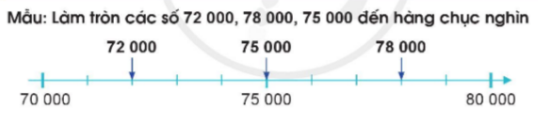  + Trên tia số có các số tròn chục nghìn nào?  + Các số 72 000, 75 000, 78 000 nằm ở vị trí nào trên tia số?  + Vậy số 72 000 làm tròn đến hàng chục nghìn ta được số nào?( Hướng dẫn HS làm tương tự như làm tròn số đến hàng nghìn)  + Vậy số 78 000 làm tròn đến hàng chục nghìn ta được số nào? Vì sao?  + Vậy số 75 000 làm tròn đến hàng chục nghìn ta được số nào? Vì sao?  - GV nhận xét, chốt nội dung và nhấn mạnh khi nào thì được làm tròn lên và khi nào cần làm tròn xuống: Khi làm tròn số đến hàng chục nghìn, ta so sánh chữ số hàng nghìn với 5. Nếu chữ số hàng nghìn bé hơn 5 thì làm tròn xuống, còn lại thì làm tròn lên.  - Yêu cầu HS thực hiện cá nhân theo mẫu các yêu cầu của bài tập phần a,b, c.  - GV Mời HS khác nhận xét.  - GV nhận xét, tuyên dương. | - HS đọc yêu cầu bài tập  - HS quan sát tia số và trả lời câu hỏi.  + HS: Số 8000 và 9000  + HS chỉ vị trí hai số: Số 8100 và 8700 nằm trong khoảng từ 8000 đến 9000.  + HS: Số 8000  + Vậy nếu ta làm tròn số 8100 đến hàng nghìn ta sẽ làm tròn lùi và được số 8000.  + HS: Số 9000  + Vậy nếu ta làm tròn số 8700 đến hàng nghìn ta sẽ làm tròn tiến và được số 9000.  + HS thực hiện.  + HS quan sát tia số  + Số 2500 cách đều hai số 2000 và 3000.  + HS: Quy ước khi làm tròn số 2500 đến hàng nghìn ta được số 3000  - HS đọc lại nhiều lần ghi nhớ.  + HS: Ta được số 6000.  + Các số tròn nghìn là: 3000 và 4000.  - HS thực hiện và trao đổi kiểm tra kết quả.  + ở gần số 3000 hơn.  + Ta được số 3000.  - HS trình bày KQ và giải thích cách làm:  a) 3000  b) 9000  c) 4000  + HS quan sát và trả lời câu hỏi:  + HS: Có số 70 000 và 80 000  + HS chỉ vị trí các số: Số 72 000, 75 000 và 78 000 nằm trong khoảng từ 70 000 đến 80 000  + Số 72 000 làm tròn xuống thành 70 000 vì nó nằm gần số 70 000 hơn.  + Ta được số 80 000 vì trên tia số thì số 78 000 nằm gần số 80 000 hơn.  + Ta được số 80 000 vì số 75 000 nằm cách đều hai số tròn nghìn nên ta quy ước làm tròn lên  80 000.  - HS lắng nghe và nhắc lại.  - HS thực hiện cá nhân: nêu kết quả và giải thích cách làm.  - Dự kiến KQ:  a) 40 000  b) 90 000  c) 80000
3. Vận dụng.
- Mục tiêu:
+ Củng cố những kiến thức đã học trong tiết học để học sinh khắc sâu nội dung.
+ Vận dụng kiến thức đã học vào thực tiễn.
+ Tạo không khí vui vẻ, hào hứng, lưu luyến sau khi học sinh bài học.
- Cách tiến hành:
GV tổ chức trò chơi Ai nhanh, ai đúng...? để học sinh nhận biết các số làm tròn ở hàng nghìn, hàng chục nghìn:  + Làm tròn các số sau đến hàng nghìn: 23 252, 45568; 55 555  + Làm tròn các số sau đến hàng chục nghìn: 52 232, 18 245; 9 856  - Nhận xét, tuyên dương. | - HS tham gia chơi trò chơi.  - HS trả lời: .....
IV. Điều chỉnh sau bài dạy:
......................................................................................................................................
......................................................................................................................................
......................................................................................................................................

